Отличия и изменения сборки 8.19.0 от 28.04.2018 программного комплекса АиТ:\Управление персоналом

АиТ:\Кадровый учет 3
1. Доработан приказ «О персональных данных» Доработан приказ с типом «О персональных данных». 3
2. Заполнение адресов адресом «По паспорту» 3
3. Версия Холдинг. Копирование адреса при переводе между филиалами 3
4. Сохранение отпуска для штатной единицы 3
5. Не проставлялся статус налогоплательщика 3
6. Новые ключевые слова для приказов «О рабочем времени» 3
7. Новые ключевые слова для приказов с типом «О замещении» 3
8. Сортировка надбавок по дате 4
9. Сортировка трудовых договоров в карточке приказа 4
10. Надбавки при отмене приказа 4
11. Добавлено поле «Комментарий к записи надбавок» в приказах 4
12. Доработан приказ «О начислении», добавлена дата начало постоянного начисления 4
АиТ:\Зарплата 5
1. В режиме «Отчеты по списку сотрудников» добавлены алименты 5
2. При экспорте реестра платежей НДФЛ - суммы без пробелов 5
3. Своды по налогам и начислениям без пробелов 5
4. В карточке начислений добавлена персональная настройка «Возврат НДФЛ» 5
5. Исправления в аналитических сводах 6
6. В налоговой карточке добавлен столбец сумма удержанного налога для доп. шкал 6
7. Блокировки при формировании НДФЛ 6
8. Разработан отчет запрос в ПФ о заработной плате 6
9. Добавлена проверка при удалении документа с ведомостью НДФЛ 7
10. Ошибка при формировании архивного расчетного листка 7
11. Адрес «Фактический» изменен формат заполнения 7
12. Разработана возможность хранить «Корректировки» для 6-НДФЛ 7
13. Справочник начислений. Ошибка при сохранении кодов удержаний 8
14. Не правильный расчет исключаемых дней 8
15. Исправления в форме Т-54 8
16. При расчете выдавать только «Протокол ошибок» 8
17. Изменена индивидуальная карточка РСВ 9
18. Не правильный расчет исполнительных листов 9
АиТ:\Табельный учет 10
1. В списке табельных листов добавлено поле количество выделенных листов 10
2. Оптимизация прокрутки в табельном листе 10
3. Появилась возможность ввода в табельный лист часов и минут как десятичную дробь 10
АиТ:\Пенсионный персонифицированный учет 11
1. Удаление строки в СЗВ-СТАЖ 11
2. Добавлена возможность формирования ОДВ-1 с типом КОРР 11
3. Раздел 5 ОДВ-1. Объединение одноименных подразделений 11
4. В СЗВ-СТАЖ и ОДВ-1 добавлен поиск по ФИО/табельному номеру 11
5. Поиск при добавлении сотрудников не попавших в СЗВ-М 12
6. Ошибка при формировании СЗВ-М с типом «Отменяющая» 12
7. Разработана печатная форма СЗВ-КОРР 12
8. Год по умолчанию в окне просмотра ОДВ-1 12
9. Ошибка в СЗВ-КОРР с типом КОРР 12
10. СЗВ-СТАЖ. Если код позиции пустой, то формировался не верный тег 12
11. СЗВ-СТАЖ. Оптимизация процедуры удаления большого количества документов 12
АиТ:\Конфигуратор 13
1. Закрывать редактирование персональных данных в модуле «Зарплата» 13
2. Доступ «Только чтение» к режиму «Персоналии» модуля Кадровый учет 13

АиТ:\Кадровый учет
- Доработан приказ «О персональных данных» Доработан приказ с типом «О персональных данных».
Теперь таким приказом можно менять еще и следующие данные:
- Адрес по паспорту (с возможностью обновить фактический адрес и адрес для отчетов);
- данные паспорта;
- ИНН;
- СНИЛС.
- Заполнение адресов адресом «По паспорту»
Исправлена следующая ошибка: при копировании «адреса по паспорту» в «фактический адрес» не копировался индекс.
- Версия Холдинг. Копирование адреса при переводе между филиалами
При переводе сотрудника в другой филиал (Сотрудники – Мастера – Перевод (Холдинг)) в кадровую карточку созданную для другого филиала не копировался «Адрес фактического места жительства». Ошибка исправлена.
- Сохранение отпуска для штатной единицы
В карточке штатной единицы не сохранялись изменения на закладке «Отпуска по контракту» при переходе к карточке другой штатной единицы при помощи кнопок навигации . Теперь при переходе между карточками штатных единиц при помощи кнопок навигации, если данные были изменены – выдается запрос на сохранение.
- Не проставлялся статус налогоплательщика
При приеме сотрудника мастером на прием, у сотрудника не проставлялся статус налогоплательщика. Ошибка исправлена, теперь при приеме проставляется статус налогоплательщика «1 – налоговый резидент РФ». Если сотруднику нужно изменить статус налогоплательщика, то это можно сделать в модуле «Зарплата» - персональная карточка – закладка «Общее».
- Новые ключевые слова для приказов «О рабочем времени»
Для режима «Приказы», для приказа с типом «О рабочем времени» добавлены новые ключевые слова. Если в приказе присутствует несколько параграфов, то предполагается, что значения для новых ключевых слов одинаковы во всех параграфах приказа и будут взяты из последнего параграфа:
- ДАТА_КОН_1 – дата окончания командировки;
- ДАТА_КОН_1_ТЕКСТ – дата окончания командировки прописью;
- ЦЕЛЬ_П – цель командировки;
- ОСНОВАНИЕ_КОМ_П – основание командировки;
- ОРГАНИЗАЦИЯ_КОМ_П – организация назначения;
- ФИНАНСИР_КОМ_П – финансирование за счет средств;
- МЕСТО_КОМ_П – место назначения;
ДНИ_П – дни всего;
- ДНИ_БЕЗ_Д_П – дни без дороги;
- Д_ДОРОГА_П – дни в дороге.
- Новые ключевые слова для приказов с типом «О замещении»
Для режима «Приказы», для приказа с типом «О замещении» добавлены новые ключевые слова (каждое в 4-х экземплярах).
- ПОДР_ЗАМОГО, ПОДР_ЗАМОГО2, ПОДР_ЗАМОГО3, ПОДР_ЗАМОГО4 – подразделение замещаемого с маленькой буквы;
- ПОДР_ЗАМОГО_Б, ПОДР_ЗАМОГО_Б2, ПОДР_ЗАМОГО_Б3, ПОДР_ЗАМОГО_Б4 – подразделение замещаемого с заглавной буквы;
- ПОДР_ЗАМОГО_ПОЛН, ПОДР_ЗАМОГО_ПОЛН2, ПОДР_ЗАМОГО_ПОЛН3, ПОДР_ЗАМОГО_ПОЛН4 – подразделение замещаемого, полная иерархия с маленькой буквы;
- ПОДР_ЗАМОГО_ПОЛН_Б, ПОДР_ЗАМОГО_ПОЛН_Б2, ПОДР_ЗАМОГО_ПОЛН_Б3, ПОДР_ЗАМОГО_ПОЛН_Б4 – подразделение замещаемого, полная иерархия с большой буквы.
- Сортировка надбавок по дате
В кадровой карточке на закладке «Надбавки» и в карточке приказа в дополнительном окне «Надбавки» данные по надбавкам сотрудника теперь отображаются с сортировкой по дате начала надбавки.
- Сортировка трудовых договоров в карточке приказа
В карточке приказа на закладке «Контракт» при добавлении дополнительного соглашения, по умолчанию подбирался первый в списке трудовой договор. Теперь по умолчанию подбирается последний по дате начала трудовой договор.
- Надбавки при отмене приказа
Возникала ошибка при выполнении следующей комбинации действий:
  - сотрудник переведен приказом о переводе;
  - у сотрудника были надбавки;
  - надбавки отменены приказом о переводе.
При отмене приказа надбавки не возвращались. Ошибка исправлена.
- Добавлено поле «Комментарий к записи надбавок» в приказах
Добавлено поле «Комментарий к записи» из персональной карточки с закладки «Надбавки» в следующие виды приказов:
- О приеме;
- О переводе;
- О назначении надбавки.
- Доработан приказ «О начислении», добавлена дата начало постоянного начисления
В приказе с типом «О начислении», если выбрать признак «Постоянное», теперь можно внести дату начала постоянного начисления. В модуле «Зарплата», при проведении журнала такого начисления, в карточку начислений попадет строка с признаком «Постоянно» (даже, если в справочнике начислений для этого кода признак «Постоянно не проставлен»).
АиТ:\Зарплата
- В режиме «Отчеты по списку сотрудников» добавлены алименты
В режиме «Отчеты по списку сотрудников» добавлена возможность включать в отчеты данные по присоединенным таблицам «Алименты» и «Исполнительные листы».
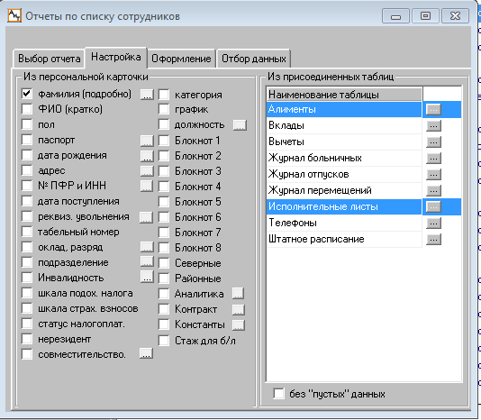
- При экспорте реестра платежей НДФЛ - суммы без пробелов
В режимах «Реестр платежей по НДФЛ»* и «Платежная ведомость НДФЛ»** доработан экспорт в Excel. Теперь суммы налога и дохода экспортируются в Excel без пробелов, как число.
*«Документы» – «Реестр платежей по НДФЛ» - кнопка «Экспорт» на пан. инструментов Слева – кнопка «Excel».
**«Документы» – «Реестр платежей по НДФЛ» - кнопка «Открыть» - кнопка «Экспорт» на пан. инструментов Слева – кнопка «На экспорт» - кнопка «Excel».
- Своды по налогам и начислениям без пробелов
В режимах следующих режимах суммы экспортируются в Excel без пробелов, как число:
«Документы» - «Аналитика» –
- «Свод по налогам»;
- «Свод по начислениям»;
- «Аналитические своды» с признаком «По сотруднику».
- В карточке начислений добавлена персональная настройка «Возврат НДФЛ»
Произведены следующие изменения, касающиеся возврата подоходного налога:
- В режиме «Настройка алгоритмов» переименована настройка «Возврат подоход. налога при заработке меньше суммы вычетов». Теперь эта настройка называется «Возврат НДФЛ». Суть настройки не изменена*.
- В карточке начислений добавлена настройка «Возврат НДФЛ». Если нужно что бы при расчете НДФЛ был возвращен только одному сотруднику, то нужно проставить эту галочку в карточке начислений этого сотрудника.
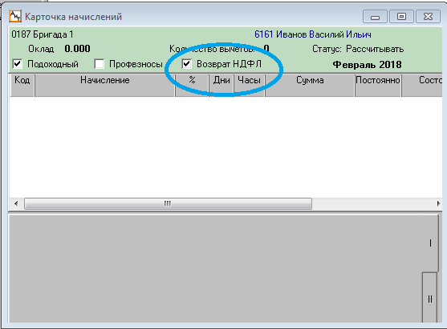
- В режиме «Настройка алгоритмов» добавлена настройка «Менять призн. Возврата НДФЛ на знач. от предпр. при закрытии месяца». Если проставить галочку для этой настройки, то при переходе на новый месяц персональная настройка в «Возврат НДФЛ» в карточке начислений будет изменена на значение настройки «Возврат НДФЛ» от предприятия. Если же галочка для этой настройки не проставлена, то персональная настройка «Возврат НДФЛ» останется как в предыдущем месяце.
- Добавлена возможность установить фильтр по персональной настройке «Возврат НДФЛ».
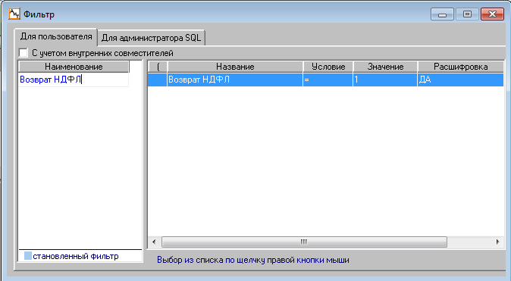
*Если эта настройка проставлена, то при расчете, в случае если сумма вычетов сотрудника превышает сумму дохода, или доход отрицательный, сотруднику будет возвращен подоходный налог с недостающей суммы дохода. Такой алгоритм будет применен ко всем сотрудникам предприятия, сумма вычетов которых превышает сумму дохода.
- Исправления в аналитических сводах
Исправлены следующие ошибки при формировании свода по налогам и свода по начислениям:
- Исправлено округление при формировании свода по налогам. В некоторых случаях при суммировании налогов в своде доли копеек не округлялись, а обрезались.
- При формировании свода по налогам и свода по начислениям за прошлые периоды не всегда подбирались верные суммы. Это происходило потому, что часть сотрудников (например уволенных) были переведены в подразделения со статусом «Не рассчитывать». Теперь это ограничение при формировании сводов за прошлые периоды отменено.
- В налоговой карточке добавлен столбец сумма удержанного налога для доп. шкал
В налоговой карточке сотрудника на закладке «Доходы по доп. Шкалам» добавлен столбец «Налог Удержано».
При расчете в этот столбец будет попадать значение равное «Налогу исчислено». Однако, если по доп. Шкале сумма удержанного налога отличается от исчисленного налога, то значение можно исправить вручную.
Значение столбца «Налог удержано» отобразится в справке НДФЛ-2 (2018) печатная форма*.
* Доработка электронного файла НДФЛ-2 для отображения «Налог удерано» для доходов по доп. шкалам планируется в следующей сборке.
- Блокировки при формировании НДФЛ
При формировании НДФЛ-2 печатная форма несколькими пользователями сразу, в некоторых случаях возникали блокировки на базе данных. Процесс формирования оптимизирован.
- Разработан отчет запрос в ПФ о заработной плате
Разработан отчет «Запрос в территориальный орган Пенсионного фонда Российской Федерации о представлении сведений о заработной плате, иных выплатах и вознаграждениях застрахованного лица» (приложение №2 к приказу Минсоцразвития России от 24.01.2011 г №21н (В редакции, введенной в действие с 16 декабря 2016 года приказом Минтруда России от 15 ноября 2016 года N 648н. )).
Отчет следует формировать из режима «Налоговые карточки» - «Документы» - закладка «Документы MS Excel» - строка «Запрос в ПФ о подтв.доходов»*.
Перед формированием отчета нужно ввести следующие параметры:
- Страхователь, начислявший выплаты – название предприятия на котором ранее работал сотрудник, по которому будет сформирован запрос**;
- Год работы с – год, начиная с которого включительно будет сформирован запрос;
- Год работы по – год, по который включительно будет сформирован запрос.
* Строка для формирования отчета будет добавлена автоматически при обновлении.
**Если нужны сведения о доходах с нескольких предприятий, то нужно сформировать отдельный запрос по каждому предприятию.
- Добавлена проверка при удалении документа с ведомостью НДФЛ
При удалении документа добавлена проверка: если по удаляемому документу сформирована ведомость НДФЛ, то на экран будет выдано предупреждение с возможностью отмены действия.
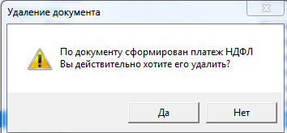
При ответе «Да» документ будет удален.
- Ошибка при формировании архивного расчетного листка
Исправлена ошибка при формировании архивного расчетного листа*. Если выполнены следующие настройки, то возникала ошибка, а затем открывалась пустая страница текстового редактора,:
- В модуле «Конфигуратор» включена настройка «Использовать разделение итогов на фонды»;
- В модуле «Зарплата»:
  - «Документы» - «Расчетные листы» - проставлена галочка «По фондам»;
  - «Документы» - «Расчетные листы» - в настройке суммирования указано «Ведомость».
«Налоговые карточки» – «Архивный расч. Листок»
- Адрес «Фактический» изменен формат заполнения
В персональной карточке сотрудника на закладке «Адрес» изменен формат заполнения поля «Адрес фактический». Теперь это поле заполняется не в текстовом формате, а по кнопке , которая открывает окно для структурированного ввода данных адреса.
- Разработана возможность хранить «Корректировки» для 6-НДФЛ
Разработана возможность хранить корректирующие формы 6-НДФЛ. При нажатии кнопки «Квартальная отчетность» теперь открывается окно выбора вида отчета.
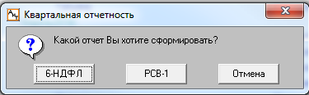
Если выбрать «6-НДФЛ», то будет открыта форма управления отчетами 6-НДФЛ. В окне будут отображены заголовки отчетов за выбранный период, с возможностью изменять и переформировывать.
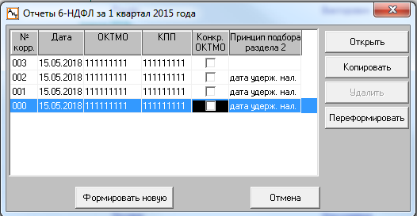
- Справочник начислений. Ошибка при сохранении кодов удержаний
При сохранении изменений справочника начислений для кодов удержаний выдавалось ложное сообщение об ошибке: «…удержание входит в страховые взносы, но не входит в общий доход…». Ошибка исправлена.
- Не правильный расчет исключаемых дней
В случае, если исключаемые календарные дни учитываются по периоду начислений, исключаемые календарные дни и исключаемые календарные дни для декрета могли подсчитываться не верно (пересчет исключаемых дней происходит при переходе на новый месяц). Например в некоторых случаях при отзыве из отпуска. Ошибка исправлена.
В сборку включен скрипт, при помощи которого можно пересчитать исключаемые календарные дни за выбранный период*. В пакет обновления скрипт не включен, его можно выполнить отдельно при необходимости.
Пересчет исходя из периода начислений, входящих в исключаемые дни (например отпуск).

Скрипт находится в папке config/пересборка дней искл за период.sql.
Пересчет выполняется в рамках одного года. Сейчас в скрипте прописаны значения для пересчета за 2017 год с 1 по 12 месяцы. Для определения другого периода пересчета нужно в скрипте изменить:
SET @mm1 = 1 единицу изменить на нужный месяц начала;
SET @mm2 = 12 двенадцать изменить на нужный месяц окончания;
SET @yy = 2017 указать нужный год.
- Исправления в форме Т-54
- В форме Т-54 (формируется из режима «Генератор налоговых справок») в колонках 37, 46, 48, 49 неверно срабатывала формула.
- Добавлено заполнение поля «Номер документа» в заголовке – номер из строки с отчетом в режиме «Генератор налоговых справок».
- При расчете выдавать только «Протокол ошибок»
Доработан режим «Расчет зарплаты». В окне «Расчет» - «Расчет зарплаты» добавлена галочка «Протокол ошибок»*.
- Галочка «Протокол ошибок» установлена – в процессе расчета будет сформирован файл, содержащий описание ошибок расчета. Сообщения об ошибках в процессе расчета выводиться не будут. Если расчет занимает достаточно долгое время, то такая настройка позволяет производить расчет без участия пользователя. Если «Протокол ошибок» не пустой, то он будет открыт после завершения расчета (и сохранен как «..\aitclient\zarplata\txt\Protocol_err.txt»).
- Галочка «Протокол ошибок» не установлена – ошибки будут занесены в «Протокол расчета» (как и раньше «..\aitclient\zarplata\txt\Protocol.txt»).
- Изменена индивидуальная карточка РСВ
В отчет «Индивидуальная карточка РСВ»* внесены следующие изменения:
  - Доработан отчет. В «карточку учета сумм страхового обеспечения на цели обязательного социального страхования» добавлена строка для указания сумм страховых взносов на оплату дополнительных выходных дней для ухода за детьми инвалидами. Наименование строки: «Стр. взн. , нач. на опл. доп. вых. дн. для ухода за детьми-инвалидами».
  - Доработана форма отчета. Карточка учета сумм выплат и иных вознаграждений в пользу застрахованного лица, занятого на соответствующих видах работ, указанных в подпунктах 1–18 пункта 1 статьи 27 Федерального закона от 17 декабря 2001 года № 173-ФЗ "О трудовых пенсиях в Российской Федерации" раздел автоматически удаляются, если в нем нет сумм.
  - Исправлена ошибка. Если у сотрудника наступало превышение предельно допустимой суммы, то, начиная с месяца превышения строки «Начислено страховых взносов на ОПС» формировались не верно.
*Для подключения отчета вручную: тип файла: MS Excel, вид отчета: хранимая процедура, шаблоны: rsv_pers_2017_N.rep, rsv_pers_2017_N.xls.
- Не правильный расчет исполнительных листов
Исправлена ошибка. При комбинации настроек:
- сотруднику назначен исполнительный лист;
- при расчете по документу исп. лист учитывать;
- при расчете по документу исп. лист считать отдельным кодом;
- до основного расчета было произведено 2 расчета по документу.
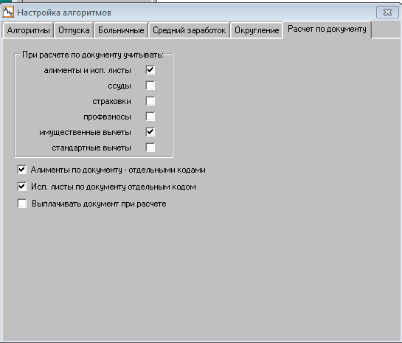
Ошибка заключалась в том, чтол при таком соченании настроек, при окончательном расчете испольнительный лист учитывался:
- по 704 коду – испольнительный лист по документам;
- по 703 коду – испольнительный лист с остальных начислений, и туда же приплюсовывался исполнительный лист по одному из документов еще раз.
АиТ:\Табельный учет
- В списке табельных листов добавлено поле количество выделенных листов
В списке табельных листов в информационной строке снизу добавлено поле «Выделено строк», которое отображает количество выделенных табельных листов.
- Оптимизация прокрутки в табельном листе
Оптимизирована опция прокрутки в открытом табельном листе. При прокрутке движка убрано несовпадение фамилий сотрудников и данных по рабочему времени.
- Появилась возможность ввода в табельный лист часов и минут как десятичную дробь
Появилась возможность ввода часов и минут в табельный лист в математическом формате - десятичные дроби. Если часы и минуты вводятся в формате «ЧЧ.ММ», то программа воспримет данные как часы и доли часа и после ввода сконвертирует значение в формат «ЧЧ:ММ».
АиТ:\Пенсионный персонифицированный учет
- Удаление строки в СЗВ-СТАЖ
В окне просмотра данных СЗВ-СТАЖ на сотрудника не работала кнопка «Удалить» . Ошибка исправлена.
- Добавлена возможность формирования ОДВ-1 с типом КОРР
Доработан режим «Отчеты с 2017 года». Добавлена возможность формирования ОДВ-1 с типом корректирующая.
Формирование: «Отчеты» - «Отчеты с 2017 года» - выбрать «ОДВ-1 КОР» - нажать кнопку «Формировать».
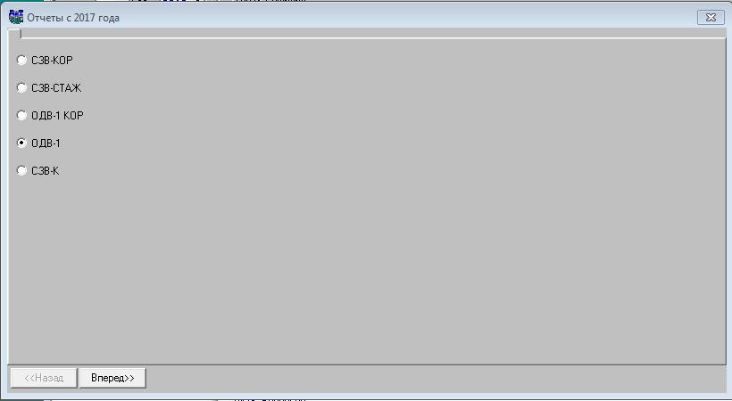
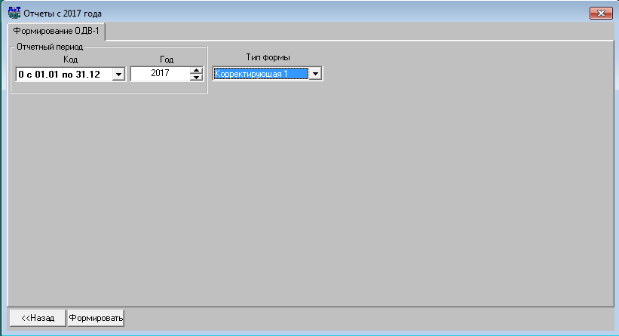
- Раздел 5 ОДВ-1. Объединение одноименных подразделений
Исправлена неточность при формировании формы ОДВ-1 5 раздел. Теперь одноименные подразделения с одинаковыми условиями труда объединяются в одну строку. Количество штатных единиц суммируется.
- В СЗВ-СТАЖ и ОДВ-1 добавлен поиск по ФИО/табельному номеру
В следующих режимах добавлен поиск по фамилии или табельному номеру сотрудника:
- в режиме «Отчеты с 2017 года» - «СЗВ-СТАЖ» - окно просмотра готовых документов добавлена возможность поиска по табельному номеру или фамилии сотрудника.
- в режиме «Отчеты с 2017 года» - «ОДВ-1» - детализация документа в правой половине окна.
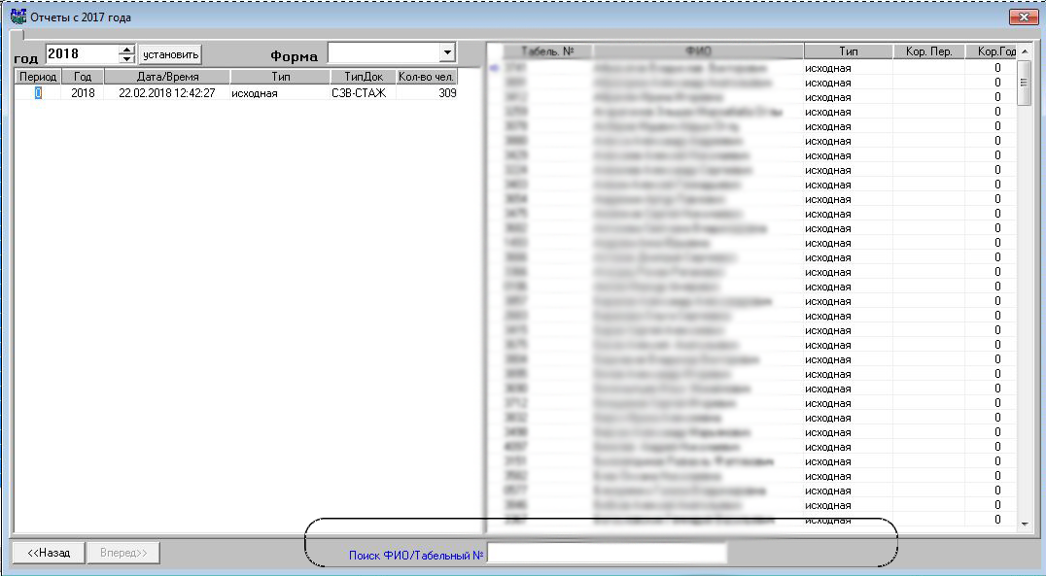
- Поиск при добавлении сотрудников не попавших в СЗВ-М
При поиске сотрудника в окне добавления сотрудников, не попавших в СЗВ-М*, теперь на строку с фамилией найденного сотрудника устанавливается указатель**.
*«Отчеты с 2014 года» - «Формирование СЗВ-М» - кнопка «Добавить» на доп. панели инструментов .
**Раньше при поиске сотрудника по фамилии\табельному номеру открывалась страница, содержащая найденную фамилию, но указателя на конкретную строку не было, что затрудняло поиск.
- Ошибка при формировании СЗВ-М с типом «Отменяющая»
При формировании документа СЗВ-М с типом «Отменяющая» не подбирались сотрудники, у которых отсутствовали строки стажа за выбранный период. Ошибка исправлена.
- Разработана печатная форма СЗВ-КОРР
Разработана печатная форма СЗВ-КОРР. При большом количестве сотрудников, содержащихся в отчете, печатная форма разбивается на несколько файлов. Количество документов, содержащихся в одном файле Excel можно настроить в режиме «Настройка» - «Опции» - пункт «Количество документов в СЗВ-КОР файле EXCEL»: если проставлено 0, то все документы попадут в один файл, если другое число, то в каждый файл попадет указанное количество документов.
- Год по умолчанию в окне просмотра ОДВ-1
Доработано окно просмотра ОДВ-1 («Отчеты с 2017 года» - «ОДВ-1). Теперь поле «ГОД» при открытии окна проставляется такое же как в списке сотрудников.
- Ошибка в СЗВ-КОРР с типом КОРР
При формировании отчета СЗВ-КОРР с типом КОРР в электронный файл не попадали данные по сотрудникам. Ошибка исправлена.
- СЗВ-СТАЖ. Если код позиции пустой, то формировался не верный тег
Если для вредной профессии код позиции списка не заполнен, то в электронный файл СЗВ-СТАЖ попадал пустой тег. Нужно что бы в этом случае в файл тег не вставлялся. Ошибка исправлена.
- СЗВ-СТАЖ. Оптимизация процедуры удаления большого количества документов
Оптимизирована по скорости процедура удаления документов в режиме просмотра не отправленных документов СЗВ-СТАЖ.
АиТ:\Конфигуратор
- Закрывать редактирование персональных данных в модуле «Зарплата»
Для версии «ПРОФ» и «Холдинг» в режиме «Редактирование списка ролей» - для модуля «Зарплата» - группа «Доступ к режиму Персональная карточка» добавлены настройки, позволяющие ограничить доступ пользователя к следующим персональным данным:
- Адрес по паспорту (отдельная настройка) – закладка «Адрес» поле «Адрес по паспорту». Доступ к остальным видам адреса (адрес по КЛАДР и адрес фактический) регламентируется настройкой «Адрес»;
- Общее. Категория – закладка «Общее», поле «Категория»;
- Общее. Должность – закладка «Общее», поле «Должность»;
- Общее. График – закладка «Общее», поле «График»;
- Общее. ИНН – закладка «Общее», поле «ИНН»;
- Общее. Оклад – закладка «Общее», поле «Оклад»;
- Общее. Прочее – закладка «Общее», поле «Прочее»;
Настройки будут созданы с правами доступа такими же как для всей группы «Доступ к режиму Персональная карточка».
- Доступ «Только чтение» к режиму «Персоналии» модуля Кадровый учет
Если доступ к режиму «Персоналии» установлен «Только чтение», то была недоступна кнопка «Журнал изменения персональных сведений». Ошибка исправлена.

